**Пояснительная записка**

1. **Запуск игры:**

Чтобы запустить игру необходимо запустить файл ***game.py***.

На стартовом экране вы увидите поле для ввода имени игрока (по умолчанию стоит имя ***User_Name***) и кнопку ***Играть***.

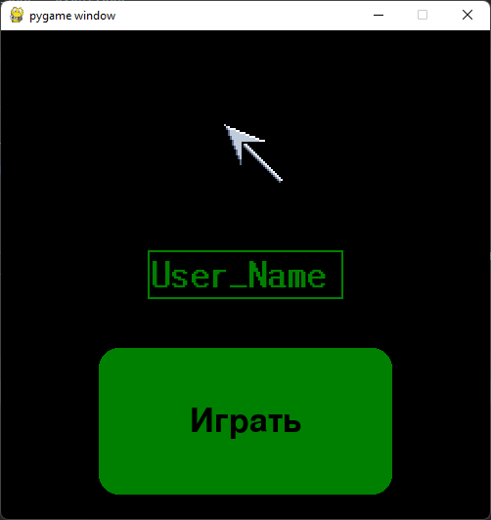

После того как вы ввели имя игрока нажмите кнопку ***Играть***. При выходе из игры создаётся файл сохранения от введённого имени, чтобы его загрузить просто введите имя с которым играли ранее.

1. **Как играть:**

После того как пользователь нажал кнопку ***Играть***, его встретит сама игра.

На экране будет мяч и цель в которую надо им попасть.

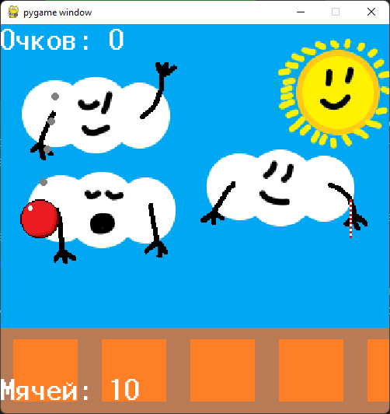

У мяча можно регулировать силу с которой он полетит. Регулировка производится на стрелочки, а чтобы бросить мяч нужно нажать пробел.

Если мяч попал в цель, то у игроку дадут одно очко, необходимо набрать 100 очков

Так же вы можете изменить цвет своего мячика если он вам не нравиться (самая нужная функция в игре 😊). Это можно сделать путём нажати на клавиши “-” и ”=” на клавиатуре.



(вот эти)

Так же как и в любой игре в этой можно проиграть. Если у вас закончатся шарики то вы увидите экран проигрыша, и сохранение будет сброшено.

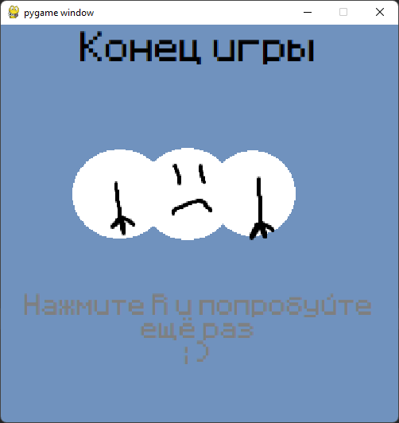

Ну и конечно же можно выиграть! Как и упомяналось ранее для этого нужно 100 очков, и вы увидите экрана выигрыша. После этого всё! (пока что)

